附件1

2024年吉林省高层次人才健康体检医院及套餐

一、医院信息

体检医院：吉林大学第二医院体检中心

联 系 人：张辉

联系电话：0431-81153616、0431-81153619、13514483238

体检部服务微信号：19997151295（添加时请备注高层次人才体检）

体检地址：长春市南关区亚泰大街4026号

吉林大学第二医院亚泰院区门诊部1号楼4楼（3A）体检中心

开户名称：吉林大学第二医院

开户行：中国建设银行长春二道支行

账号：2205 0135 0400 0988 8888

行号：105241000143

备注：请您汇款时在用途一栏填写“体检费”字样

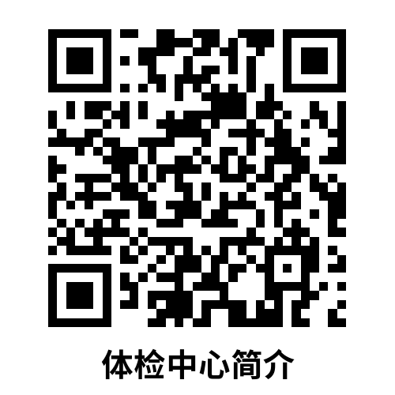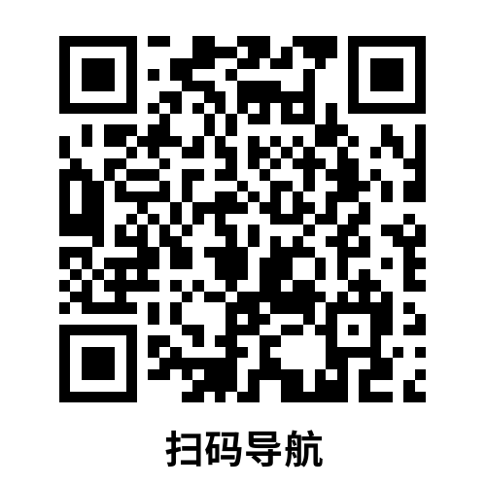

1. 单位对接流程

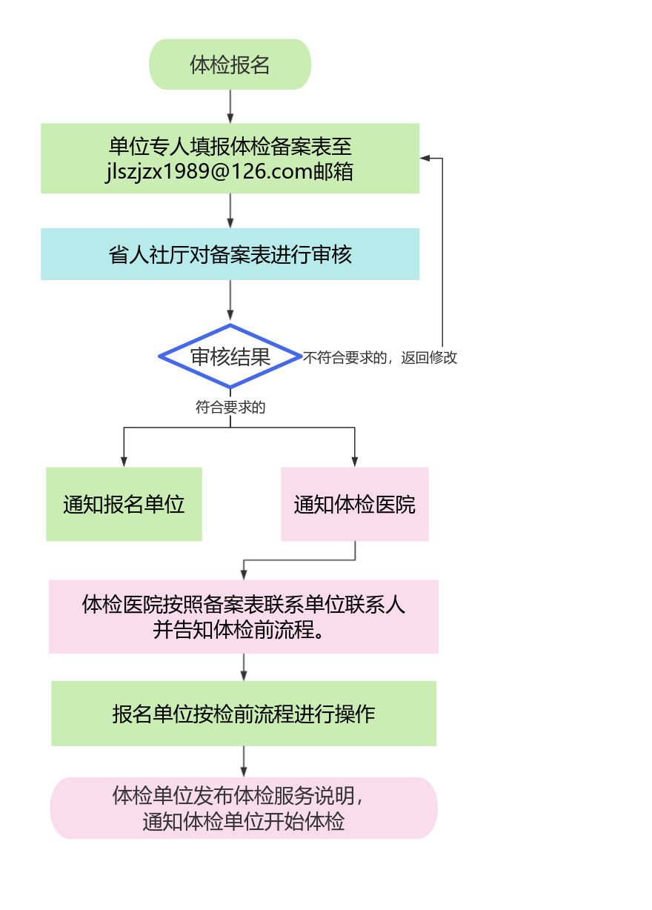

三、体检中心特色服务

（一）通过电话、微信等信息平台预约，受检者可按时段选择来检时间，并提供免费早餐服务。

（二）智能导检，节省受检者排队等候时间。男女分区，检查室设置屏风/隔帘，注重受检者隐私保护。

（三）智能影像，放射线检查项目提供电子影像，通过手机扫描二维码即可查询，便于长期保存。

（四）检后发现重要异常结果，专人电话告知，指导进一步就诊方案。

（五）检后报告解读。设有检后报告解读诊室，为受检者提供现场解读，开通检后报告解读，为不能到场受检者提供电话解读服务。

（六）检后持续管理，建立体检档案，有针对性开展健康评估及健康随访工作。

（七）检后发现疑难异常结果，启动多学科会诊，将公立医院优势最大化。针对需尽快诊疗的患者，启动诊疗绿色通道。

四、推荐套餐

现制定20个套餐，其中2000元套餐8个，1000元套餐6个，500元套餐6个，具体内容如下：

**（一）2000元套餐**

|  |  |  |  |
| --- | --- | --- | --- |
| 男性基础套餐 | 女性基础套餐 | 男性肿瘤筛查套餐 | 女性肿瘤筛查套餐 |
| 血常规 | 血常规 | 血常规 | 血常规 |
| 尿常规 | 尿常规 | 尿常规 | 尿常规 |
| 便常规+潜血 | 便常规+潜血 | 便常规+潜血 | 便常规+潜血 |
| 肝功11项 | 肝功11项 | 肝功11项 | 肝功11项 |
| 肾功3项 | 肾功3项 | 肾功3项 | 肾功3项 |
| 血糖 | 血糖 | 血糖 | 血糖 |
| 血脂4项 | 血脂4项 | 血脂4项 | 血脂4项 |
| 两对半(定性) | 两对半(定性) | 幽门螺旋杆菌快速检测 | 两对半(定性) |
| 丙型肝炎病毒抗体测定 | 丙型肝炎病毒抗体测定 | 甲功3项 | 幽门螺旋杆菌快速检测 |
| 幽门螺旋杆菌快速检测 | 幽门螺旋杆菌快速检测 | 肿瘤标志物全套(男) | 甲功3项 |
| 甲功5项(抗体) | 甲功5项(抗体) | 甲状腺彩超 | 肿瘤标志物7项(女) |
| AFP+CEA+TPSA | AFP+CEA+CA125 | 肝胆胰脾彩超 | 甲状腺彩超 |
| 甲状腺彩超 | 甲状腺彩超 | 泌尿系统彩超 | 乳腺彩超 |
| 肝胆胰脾彩超 | 乳腺彩超 | 前列腺彩超 | 肝胆胰脾彩超 |
| 泌尿系统彩超 | 肝胆胰脾彩超 | 胸部CT(电子图像) | 泌尿系统彩超 |
| 前列腺彩超 | 泌尿系统彩超 | 心电图 | 心脏彩超 |
| 心脏彩超 | 颈部动脉血管彩超 | 骨密度 | 妇科阴式彩超（已婚） |
| 颈部动脉血管彩超 | 头部CT(电子图像) | 动脉硬化检查 | 液基细胞+HPV+妇科检查费 |
| 头部CT(电子图像) | 胸部CT(电子图像) | 一般检查（身高、体重、血压） | 胸部CT(电子图像) |
| 胸部CT(电子图像) | 妇科阴式彩超（已婚） | 体检费+图文报告+采血费 | 骨密度 |
| 心电图 | 心电图 |  | 一般检查（身高、体重、血压） |
| 动脉硬化检查 | 动脉硬化检查 |  | 体检费+图文报告+采血费 |
| 骨密度(超声) | 骨密度(超声) |  |  |
| 一般检查（身高、体重、血压） | 一般检查（身高、体重、血压） |  |  |
| 体检费+图文报告+采血费 | 体检费+图文报告+采血费 |  |  |

|  |  |  |  |
| --- | --- | --- | --- |
| 女性专项套餐 | 心脑血管疾病专项套餐 | 消化系统疾病专项套餐1 | 消化系统疾病专项套餐2（新增） |
| 血常规 | 血常规 | 血常规 | 血常规 |
| 尿常规 | 尿常规 | 尿常规 | 尿常规 |
| 肝功11项 | 肝功11项 | 肝功11项 | 肝功11项 |
| 肾功3项 | 肾功3项 | 肾功3项 | 肾功3项 |
| 血糖 | 血糖 | 血糖 | 血糖 |
| 血脂4项 | 血脂4项 | 血脂4项 | 血脂4项 |
| 幽门螺旋杆菌快速检测 | 血离子 | 甲功5项(抗体)（新增） | 全腹CT |
| 甲功3项 | 糖化血红蛋白 | 两对半(定性)（新增） | Cl3呼气试验 |
| AFP+CEA+CA125 | 血同型半胱氨酸 | 丙型肝炎病毒抗体测定（新增） | 无痛电子胃镜+结肠镜  (不含药费) |
| 激素六项 | 甲功3项 | 胸部CT(电子图像)（新增） |
| 胸部CT(电子图像) | 颅内血管彩超 | 心电图 | 一般检查（身高、体重、血压） |
| 颈椎双斜位(不含片) | 颈部动脉血管彩超 | 甲状腺彩超（新增） | 体检费+图文报告+采血费 |
| 甲状腺彩超 | 甲状腺彩超 | 肝胆胰脾彩超 |  |
| 乳腺彩超 | 肝胆胰脾彩超 | 泌尿系统彩超 |  |
| 肝胆胰脾彩超 | 泌尿系统彩超 | 一般检查 |  |
| 泌尿系统彩超 | 心脏彩超 | C14呼气试验 |  |
| 妇科阴式彩超（已婚） | 头部核磁 | 无痛电子胃镜+结肠镜  (不含药费) |  |
| 液基细胞+HPV+妇科检查费 | 胸部CT(电子图像) |
| 阴道微生态 | 心电图 | 肝纤维化 |  |
| 心电图 | 动脉硬化检查 | 一般检查（身高、体重、血压） |  |
| 骨密度 | 一般检查（身高、体重、血压） | 体检费+图文报告+采血费 |  |
| 一般检查（身高、体重、血压） | 体检费+图文报告+采血费 |  |  |
| 体检费+图文报告+采血费 |  |  |  |

**（二）1000元套餐**

|  |  |  |
| --- | --- | --- |
| 女性套餐1 | 女性套餐2 | 女性套餐3 |
| 血常规 | 血常规 | 血常规 |
| 尿常规 | 尿常规 | 尿常规 |
| 便常规+潜血 | 肝功8项 | 便常规+潜血 |
| 肝功8项 | 肾功3项 | 肝功11项 |
| 肾功3项 | 血糖 | 肾功3项 |
| 血糖 | 血脂4项 | 血糖 |
| 血脂4项 | 幽门螺旋杆菌快速检测 | 血脂4项 |
| 幽门螺旋杆菌快速检测 | 甲状腺彩超 | 幽门螺旋杆菌快速检测 |
| 甲状腺彩超 | 肝胆胰脾彩超 | 胃功能 |
| 肝胆胰脾彩超 | 泌尿系统彩超 | 甲状腺彩超 |
| 泌尿系统彩超 | 心电图 | 肝胆胰脾彩超 |
| 头部CT(电子图像) | AFP+CEA+CA125 | 泌尿系统彩超 |
| 胸部CT(电子图像) | 乳腺彩超 | 胃超声造影 |
| 心电图 | 妇科阴式彩超（已婚） | 胸部正侧位片(不含片) |
| 乳腺彩超 | HPV+妇科检查费 | 心电图 |
| 妇科阴式彩超（已婚） | 胸部正位片(不含片) | 乳腺彩超 |
| 一般检查（身高、体重、血压） | 一般检查（身高、体重、血压） | 妇科阴式彩超（已婚） |
| 体检费+图文报告+采血费 | 体检费+图文报告+采血费 | 一般检查（身高、体重、血压） |
|  |  | 体检费+图文报告+采血费 |
| 男性套餐1 | 男性套餐2 | 男性套餐3 |
| 血常规 | 血常规 | 血常规 |
| 尿常规 | 尿常规 | 尿常规 |
| 便常规+潜血 | 肝功8项 | 便常规+潜血 |
| 肝功8项 | 肾功3项 | 肝功11项 |
| 肾功3项 | 血糖 | 肾功3项 |
| 血糖 | 血脂4项 | 血糖 |
| 血脂4项 | 幽门螺旋杆菌快速检测 | 血脂4项 |
| 幽门螺旋杆菌快速检测 | 甲状腺彩超 | 幽门螺旋杆菌快速检测 |
| 甲状腺彩超 | 肝胆胰脾彩超 | 胃功能 |
| 肝胆胰脾彩超 | 泌尿系统彩超 | 甲状腺彩超 |
| 泌尿系统彩超 | 前列腺彩超 | 肝胆胰脾彩超 |
| 前列腺彩超 | 心电图 | 泌尿系统彩超 |
| 头部CT(电子图像) | AFP+CEA+TPSA | 胃超声造影 |
| 胸部CT(电子图像) | 骨密度 | 胸部正侧位片(不含片) |
| 心电图 | 肝纤维化 | 心电图 |
| AFP+CEA+TPSA | 胸部CT(电子图像) | 心脏彩超 |
| 一般检查（身高、体重、血压） | 一般检查（身高、体重、血压） | 一般检查（身高、体重、血压） |
| 体检费+图文报告+采血费 | 体检费+图文报告+采血费 | 体检费+图文报告+采血费 |

**（三）500元套餐**

|  |  |  |
| --- | --- | --- |
| 女性套餐1 | 女性套餐2 | 女性套餐3 |
| 血常规 | 血常规 | 血常规 |
| 尿常规 | 尿常规 | 尿常规 |
| 便常规+潜血 | 便常规+潜血 | 肝功8项 |
| 肝功11项 | 肝功11项 | 肾功3项 |
| 肾功3项 | 肾功3项 | 血糖 |
| 血糖 | 血糖 | 血脂4项 |
| 血脂4项 | 血脂4项 | CEA |
| 幽门螺旋杆菌快速检测 | AFP+CEA | 胸部正位片(不含片) |
| CEA | 胸部正位片(不含片) | 甲状腺彩超 |
| 胸部正位片(不含片) | 肝胆胰脾彩超 | 肝胆胰脾彩超 |
| 肝胆胰脾彩超 | 泌尿系统彩超 | 泌尿系统彩超 |
| 泌尿系统彩超 | 心电图 | 心电图 |
| 心电图 | 乳腺彩超(女) | 乳腺彩超(女) |
| 乳腺彩超(女) | 一般检查（身高、体重、血压） | 一般检查（身高、体重、血压） |
| 一般检查（身高、体重、血压） | 体检费+图文报告+采血费 | 体检费+图文报告+采血费 |
| 体检费+图文报告+采血费 |  |  |
| 男性套餐1 | 男性套餐2 | 男性套餐3 |
| 血常规 | 血常规 | 血常规 |
| 尿常规 | 尿常规 | 尿常规 |
| 便常规+潜血 | 便常规+潜血 | 肝功8项 |
| 肝功11项 | 肝功11项 | 肾功3项 |
| 肾功3项 | 肾功3项 | 血糖 |
| 血糖 | 血糖 | 血脂4项 |
| 血脂4项 | 血脂4项 | 幽门螺旋杆菌快速检测 |
| 幽门螺旋杆菌快速检测 | AFP+CEA | AFP+CEA |
| CEA | 胸部正位片(不含片) | 胸部正位片(不含片) |
| 胸部正位片(不含片) | 甲状腺彩超 | 甲状腺彩超 |
| 甲状腺彩超 | 肝胆胰脾彩超 | 肝胆胰脾彩超 |
| 肝胆胰脾彩超 | 泌尿系统彩超 | 泌尿系统彩超 |
| 泌尿系统彩超 | 前列腺彩超 | 前列腺彩超 |
| 前列腺彩超 | 心电图 | 心电图 |
| 心电图 | 一般检查（身高、体重、血压） | 一般检查（身高、体重、血压） |
| 一般检查（身高、体重、血压） | 体检费+图文报告+采血费 | 体检费+图文报告+采血费 |
| 体检费+图文报告+采血费 |  |  |